Началась весна.
Мы хотели идти гулять без пальто, но нам без пальто не разрешили. Тогда мы оба громко заплака­ли, и нам позволили идти в летних пальто. Наверно, мы всё-таки мало и тихо плакали; если бы я попла­кал ещё часик — меня пустили бы без пальто, но я испугался, что могут совсем не пустить.
На улице погода была очень хорошая: солнце све­тило и снег таял. Везде текла вода.
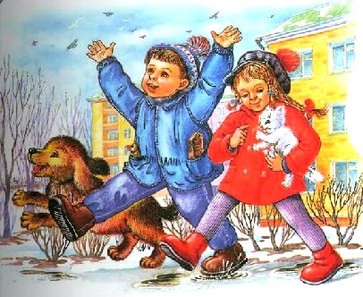
Мы прорыли канавку, и вода громко зажурчала и потекла по каналу. Из дома я принёс деревянный пароходик — я его сам сделал — и привязал к нему доски — баржи. Па­роходик вёл их по каналу на буксире, а я всё время гудел, как настоящий пароход.
На одну баржу я посадил пластмассового утёнка. Маша сказала, что утёнок сам должен плавать, но я объяснил ей, что, во-первых, он дырявый и может утонуть и, во-вторых, он капитан каравана судов, и прочёл ей наизусть стихи Маршака:
Ведёт кораблик Утка,
Испытанный моряк. —
Земля! — сказала Утка. —
Причаливайте. Кряк!
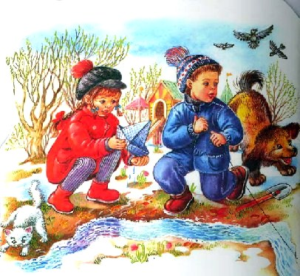
Я хотел прокатить по каналу и Усика, но он стал шипеть, царапаться и вырываться и не захотел пла­вать. А Маша катала лодку с парусом; она у неё всё вре­мя переворачивалась. Наверно, ветер был не попутный.
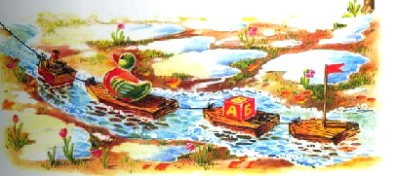
Иллюстрации: И. и А.Чукавины.

